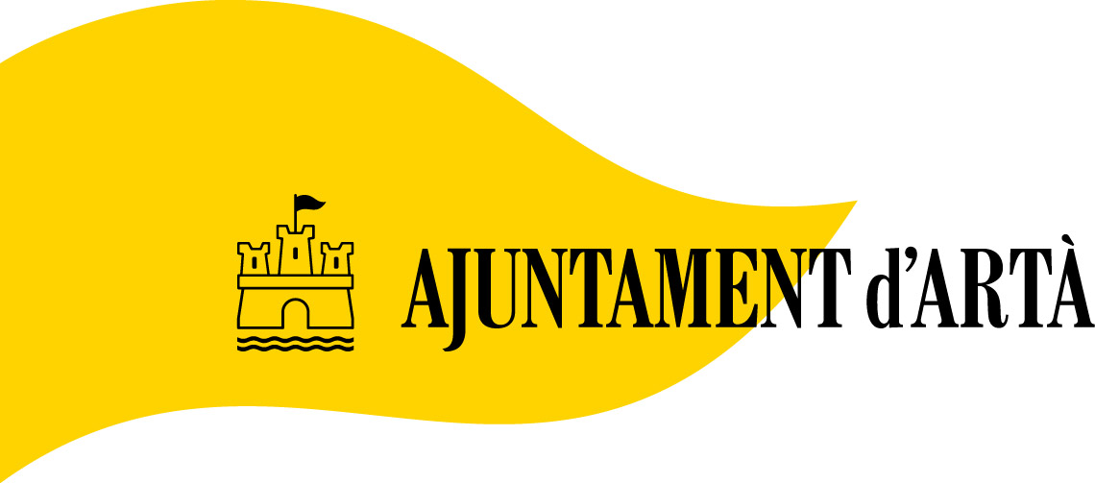
PROCÉS DE SELECCIÓ PERSONAL DE NETEJA

RESULTATS DE LA VALORACIÓ DE MÈRITS DE LES PERSONES ASPIRANTS QUE COMPLEIXEN
ELS REQUISITS

el llistat de persones aspirants que compleixen els requisits, seguint l’ordre de la puntuació obtinguda en la valoració de mèrits, és el que es detalla a continuació:

DNI PUNT. OBTINGUDA
1 41622873A 1,80
2 37336642Y 1,30

S’estableix un termini de 3 dies hàbils, comptadors a partir de l’endemà de la publicació de les puntuacions obtingudes a la pàgina web de l’Ajuntament d’Artà, per a la revisió de la puntuació obtinguda. En cas que no es formulin reclamacions, la llista esdevendrà definitiva

Artà, a 31 de maig de 2023

